Санкт-Петербургский государственный университет
Факультет Прикладной Математики – Процессов Управления

Лабораторная работа № 12_1
Ковариационный анализ

Выполнил: студент 1 курса магистратуры,
образовательная программа
«Распределенные вычислительные технологии»,
группа 21.М12-ПУ,
Романычев Леонид

г. Санкт-Петербург, 2022
В таблице содержатся данные о цене продажи жилых домов.

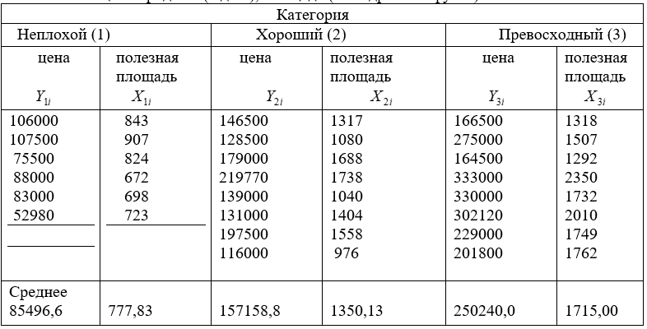

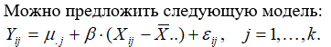
Здесь каждое наблюдение представлено в виде суммы среднего по столбцу (представляющего собой влияние категории, в которую отнесен дом), эффекта, вызванного тем, что соответствующая сопутствующая переменная отличается от общего среднего сопутствующей переменной и случайного слагаемого, моделирующего влияние неучтенных факторов.
Принимаем гипотезу . Если она неверна, то в дальнейшем критерий это покажет.
Для таблицы 1 рассчитаны следующие характеристики:
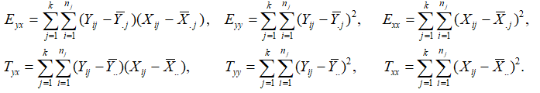
Еух | 203777197,9
Ехх | 1538281,708
Еуу | 45418695221
Тух | 728913783,6
Тхх | 4556414,364
Туу | 1,41043E+11

Пользуясь методом наименьших квадратов, найдем объединенную оценку 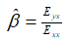:
об. Beta | 132,4706631

Скорректированные цены определены по формуле:
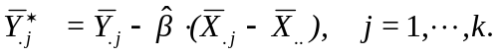
Y*
158209,0108
154059,2376
198805,2544

После этого посчитаны остатки:
остатки наим. Кв.
e_ij
1 | 2 | 3
11870,66 | -6270,65929 | -31149,1468
4892,539 | 7124,887866 | 52313,89792
-16112,4 | -22917,2753 | -29704,9095
16523,15 | 11229,19156 | -1358,87106
8078,908 | 22923,71439 | 77507,99873
-25252,9 | -33295,607 | 12801,15439
 | 12803,91091 | -25744,0025
 | 8401,836827 | -54666,1212
Скорректированная сумма квадратов остатков вычислена по формуле
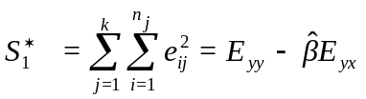
Скорр. Ост. Вариация
S1* | 18424194691

Необходимо проверить гипотезу
beta^G | 159,9753

Посчитаем сумму остатков (важно! Тут e*):
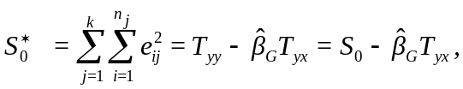
S0* | 24435170553

Расхождение между двумя суммами должно быть мало, если гипотеза верна. Оценим:
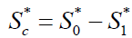
Тогда отношение вида
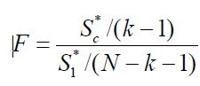
Должно подчиняться распределению Фишера со степенями свободы 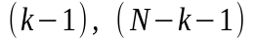.
Посчитаем:
F | 2,936290224
Fкрит | 3,554557146

Таким образом, мы можем принять гипотезу и утверждать, что площадь всегда влияет на стоимость жилья, а значит обе рассмотренные выше гипотезы принимаются, как верные.

Оценка дисперсии по формуле
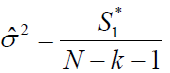
Дисп | 1023566371,72

